
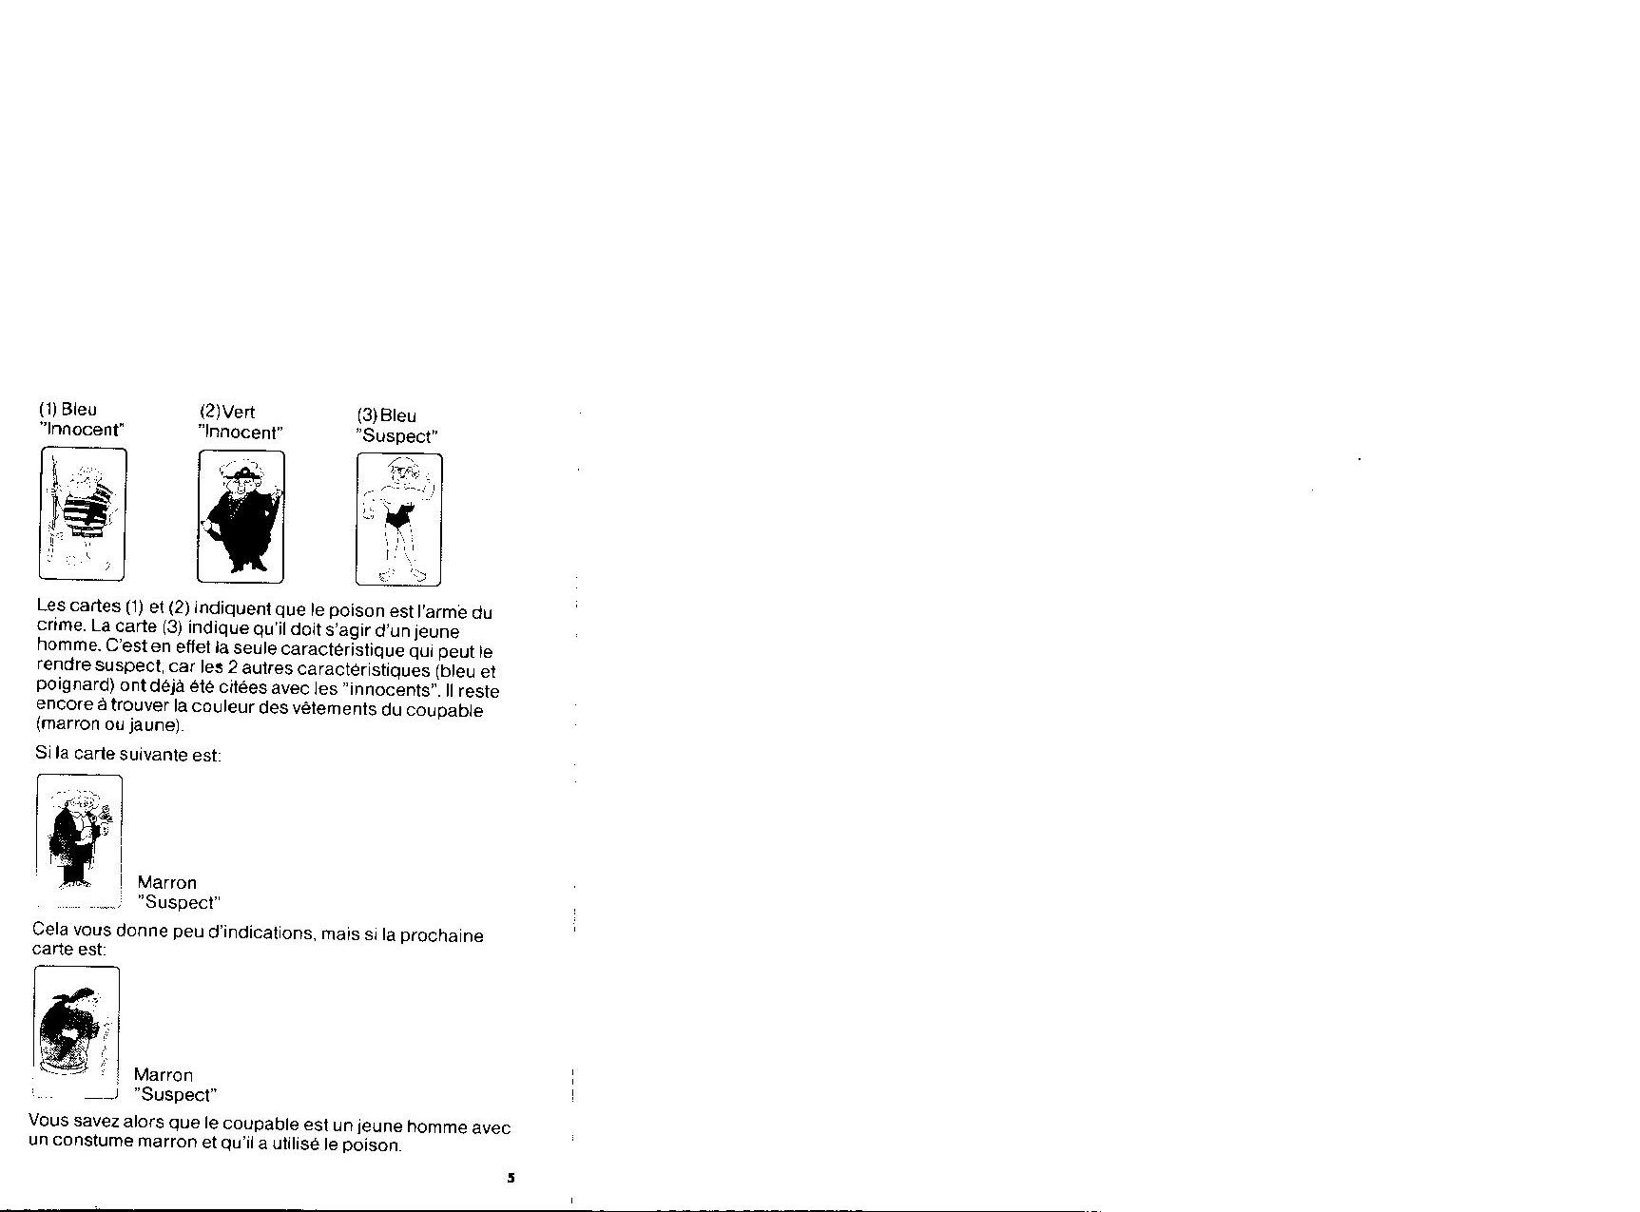

WANTED (JUMBO - 1989).

Remarque : « wanted » de Jumbo est un très bon jeu, non seulement ludique mais aidant les enfants à se familiariser avec les déductions, ce qui leur est assez ardu avant 10-12 ans.

Pour aider à la recherche (suggestions de Claudine)

Créer 2 cartons : « suspect » et « innocent », à placer sur la table. Le meneur déposera chaque carte près du carton correspondant, ce qui permet aux autres joueurs de mieux visualiser les indices communs ou non.

Utiliser le tableau ci-après, reprenant les indices en colonnes (sexe/âge, couleur, arme). En distribuer un exemplaire ainsi qu’un crayon à chaque joueur autre que le meneur.
A mesure que le meneur commente les cartes, chaque joueur peut barrer sur sa feuille les indices inadéquats : il obtient le coupable par élimination. NB. Telle quelle, la feuille sert déjà pour 9 parties !

SEXE/AGE COULEUR ARME SEXE/AGE COULEUR ARME SEXE/AGE COULEUR ARME

vieil homme vert poison vieil homme vert poison vieil homme vert poison

vieille femme marron poignard vieille femme marron poignard vieille femme marron poignard

jeune homme bleu pistolet jeune homme bleu pistolet jeune homme bleu pistolet

jeune femme jaune jeune femme jaune jeune femme jaune

SEXE/AGE COULEUR ARME SEXE/AGE COULEUR ARME SEXE/AGE COULEUR ARME

vieil homme vert poison vieil homme vert poison vieil homme vert poison

vieille femme marron poignard vieille femme marron poignard vieille femme marron poignard

jeune homme bleu pistolet jeune homme bleu pistolet jeune homme bleu pistolet

jeune femme jaune jeune femme jaune jeune femme jaune

SEXE/AGE COULEUR ARME SEXE/AGE COULEUR ARME SEXE/AGE COULEUR ARME

vieil homme vert poison vieil homme vert poison vieil homme vert poison

vieille femme marron poignard vieille femme marron poignard vieille femme marron poignard

jeune homme bleu pistolet jeune homme bleu pistolet jeune homme bleu pistolet

jeune femme jaune jeune femme jaune jeune femme jaune

